Государственное бюджетное учреждение
дополнительного образования

«Дом детского творчества «Левобережный»
Невского района Санкт-Петербурга

Расширение форм организации образовательного процесса
в обучении игре на гитаре
коллектива
Ансамбль гитаристов "Акцент"

Составитель: Горохова Н.В.
педагогдополнительного образования

Санкт-Петербург
2021
В дополнительном образовании детей расширяется применение новых образовательных форм и технологий. Наиболее востребованными становятся интерактивные формы , позволяющие задействовать всех участников образовательного процесса и реализовать их творческие способности, воплотить имеющиеся знания и навыки в практической деятельности.Общими характеристиками новых форм выступают открытость, направленность на использование информационной образовательной среды, изменения связей основного дидактического отношения между педагогом и учеником, расширить границы для раскрытия новых граней детской личнности. Возникновение в процессе проведения занятий таких вопросов как: повышение творческой активности учащихся, эмоциональной отзывчивости на музыкальные образы, обогащение учащихся знаниями о музыке, пополнение слухового опыта – все это рождает проблему оптимизации использования творческих методов на уроках музыки как развивающего фактора обучения детей.
Для педагога важно уметь проявлять себя в самых разных формах работы, а также знать, какие возможности он может использовать при организации и планировании своей работы с той категорией учащихся, с которой в данное время он занимается музыкальным воспитанием и образованием.
Самыми продуктивными дополнениями организации работы с использованием гитары являются:
- творческий подход к обучению игре на инструменте.
- гитарные ансамбли.
- посещение гитарных концертов, фестивалей.
В процессе обучения игры на гитаре, необходимо ориентироваться на возможности учащегося, на его личные качества, сложившиеся интересы. Однако, к сожалению, данные условия не всегда используются для решения задач музыкального воспитания. Подчас цель занятий сводится лишь к техническому освоению определенного репертуара и овладению суммой навыков, необходимых для его исполнения. При этом недостаточное внимание уделяется методам, активизирующим творческое воображение. Их место занимает данный «образец» исполнения. В результате у ребят угасает интерес к такой работе, и они предпочитают искать себе более увлекательное занятие.
Учитывая эти особенности, в своей работе я использую методическое пособие А.Д. Лазаревой «Учимся играя». А.Д. Лазарева - преподаватель по классу гитары музыкальной школы, организатор и ведущая клуба любителей гитарной музыки. Она проводит неуклонную линию всё более интенсивного вовлечения детей в процесс музицирования.
Главные достоинства этой работы - предоставление нетрадиционной практической гитарной методики, базирующейся на основе пробуждения творческого начала у ребёнка, живость и увлекательность эмоционального тона повествования. В курсе методики представлены сорок уроков, с помощью которых автор стремиться пробудить художественную фантазию детей, их стремление к проявлению творческой инициативы, к выражению своего творческого потенциала.
Материал уроков построен на нескольких видах работы. Все они могут использоваться параллельно и объединяться по мере необходимости, по мере усвоения. Уже с первых уроков дети побуждаются к пению знакомых песен и выявлению их ритмического рисунка, вовлекаются в простейшее ансамблевое музицирование.
В данном пособии детям предлагается сочинение рассказа на основе прослушанного музыкального произведения, и другие важные для активизации познавательного интереса детей методы.
Пособие «Учимся играя» способно внести важный вклад в совершенствование методики и практической педагогики начального обучения на гитаре.

Посещение гитарных концертов, фестивалей также является важной частью работы педагога. Такая форма знакомства детей с музыкальным (гитарным) искусством продуктивна тем, что помогает расширить и обогатить полученные знания о возможностях инструмента, приобщиться к творчеству. Эти формы внеклассной работы заранее планируются, в условиях концерта многие учащиеся замечают недочеты в своем поведении и начинают заниматься самовоспитанием. Формируемая таким образом музыкально-просветительская деятельность всегда способствует воспитанию положительных личностных качеств учащихся, стимулирует интерес к занятиям.
Таким образом, расширяя рамки урока, создаются большие возможности для проявления склонностей, развития музыкальных, творческих способностей учащихся.
Еще одна из форм опытной работы, это лекция-концерт, цель которого– в доступной форме осуществить знакомство детей с историей гитары, возможностями инструмента, композиторами-гитаристами. Такая форма является наиболее продуктивной, а использование нестандартного плана проведения урока способствует пробуждению художественного интереса и мышления детей, а также развитию их творческих способностей.

Лекция проходила по следующему плану:
1. Рассказ об истории гитары, о гитаристах, которые внесли огромный вклад в развитие инструмента. При этом использовался музыкальный материал - запись гитарной музыки VII,IX веков; иллюстрированный материал – портреты композиторов-гитаристов М. Джулиани, Ф. Сора, А. Сеговии, А. Иванова-Крамского.
2. Музыкальные записи, раскрывающие возможности гитары:
Народная музыка – обработки С.Руднева русских народных песен «Степь, да степь кругом…», «Ах вы, сени»
Гитара Фламенко – альбом «В пятницу вечером», «Солнечный танец», другие фрагменты
Сюита современного композитора-гитариста Н.Кошкина «Игрушки принца: Заводная обезьяна, Игра в солдатики»
Собственный показ учителя разнохарактерных пьес для гитары: Э. Вила Лобос «Прелюдия №1», Н. Кошкин «Эльфы» IV часть
Пение песни из репертуара группы «Любэ» под аккомпанемент гитары.
Анализируя результаты, мы пришли к выводу, что наиболее яркое впечатление у обучающихся оставила музыка Фламенко и спец-эффекты сюиты Н.Кошкина; народная музыка заинтересовала лишь 20% учащихся ; музыка классиков, к сожалению, заняла последнее место у современных детей. Отсюда мы сделали выводы об интересах детей, склонностях современного мышления учащихся. Музыка Фламенко и спец-эффекты сюиты Н.Кошкина являются яркими образцами гитарной музыки, но не требуют большой сосредоточенности мышления, памяти при восприятии музыкальных образов. Народная музыка более содержательна, требует от слушателей большего внимания – мы видим, что дети практически не заинтересовались. К восприятию классической гитарной музыки дети не готовы.
Проанализировав полученные факты, мы пришли к выводу, что педагогу необходимо решать такие задачи, как:
- формирование более высокого уровня культуры восприятия классической музыки;
- развитие понимания народной этики, народной музыки и её роли;
- пропаганда лучших образцов гитарной музыки, воспитание чувства уважения к ней.
Общее впечатление от урока у детей сложилось положительное, что подчеркивает необходимость внедрения нового, необычного для учащихся материала на уроках. Таким образом, предложенная нами система способов использования творческих методов является развивающим фактором обучения детей, а также если применять в процессе обучения систему творческих методов, способов и приёмов с использованием гитары, то развитие личности учащихся в школе искусств будет более эффективным.
Одна из перспективных форм образовательного процесса в системе дополнительного образования является технология дистанционного обучения. Она позволяет решать задачи формирования информационно-коммуникационной культуры обучающихся, развивать их творческий потенциал.
Благодаря современным информационным технологиям, обучающиеся могут использовать различные информационные ресурсы. Это актуально на сегодняшний день и очень востребовано. Обучающиеся самостоятельно используют самые разные источники информации, тем самым, приобретают знания, сами для себя определяют способы познавательной деятельности.
Познавательная деятельность носит активный характер, способствует раскрытию внутренних резервов каждого ребёнка.
Сегодня время диктует свои условия и педагогам, и ребятам детских общественных объединений, в рамках дополнительного образования для которых активные, очные коммуникативные методы и очные формы работы ближе для самовыражения, приходится строить всю работу в условиях онлайн по средствам Интернет – технологий.
Конечно же каждый педагог предпочёл бы очную деятельность дистанционной, но в связи с возникшими обстоятельствами (карантинные условия) мы вынуждены научиться применять формы дистанционного обучения в учреждениях дополнительного образования.
Благодаря расширению форм образовательного процесса за счет процесс внедрения в процесс обучения новейших современных информационных технологий, работа педагога дополнительного образования стала более творческой, более свободной, где предоставляется возможность самому решать, как выстроить систему обучения.

Достоинства дистанционного обучения:
- Отсутствие географических ограничений
- Доступность, открытость и гибкость взаимодействие участников учебных программ
- Индивидуальный график обучения
- Экономия времени и материальных затрат
- Социальное равноправие в отношении всех категорий учащихся,
- Технологичность
- Возможность доступа к различным источникам информации
- Возможность получения информации разнообразной по объему и содержанию

Недостатки дистанционного образования:
- Недостаточно тесное общение преподавателя с обучающимися
- Сильная зависимость качества дистанционного обучения от технической оснащенности оборудования
- Субъективное ощущение обучающимися перегруженностью информацией
- Высокие требования к постановке задачи
- Высокая трудоемкость разработки курсов
- Необходимость наличия целого ряда индивидуально- психологических условий
- Недостаток практических знаний
- Неполнота и противоречивость нормативной базы

И тем не менее исходя из выше перечисленного, возникла необходимость адаптироваться в тех условиях, в которых мы оказались , и найти способы реализации своих образовательных программ в формате дистанционного образования.
Занятие в онлайн режиме должно быть познавательным, интересным ребенку и доступным. Поэтому основной задачей стало систематизация занятия, выдавая материал последовательно и в доступной форме. Для выполнения этой задачи был подготовлен необходимый видеоматериал с наглядными объяснениями и комментариями. Таким образом появился своего рода "банк знаний", где хранится личная база с материалом, которую можно использовать для проведения дистанционных занятий, назначать курсы, тесты, отслеживать успеваемость и анализировать результаты.
Итогом этой работы явилось создание и разработка видео комплекса технических упражнений для совершенствования техники игры на гитары для начального этапа обучения, а также разработка видеоуроков для 1, 2 и 6 года обучения по программе "Пой, гитарная струна".
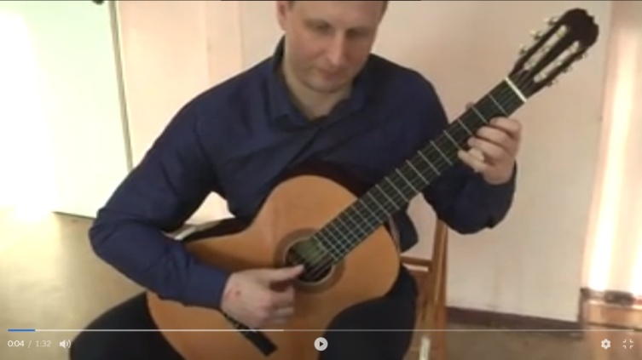
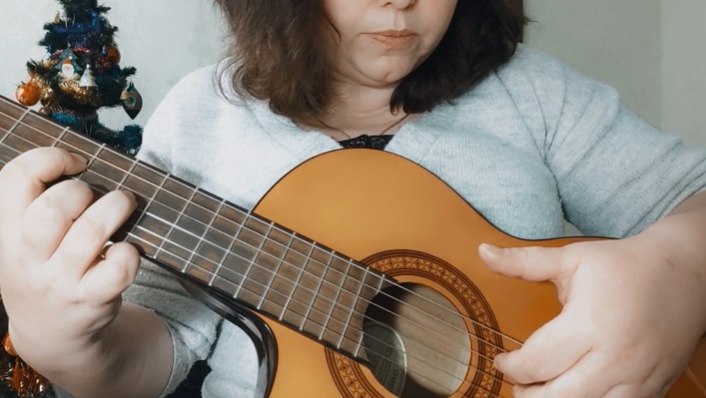

Видеоуроки
Показ разучиваемого материала
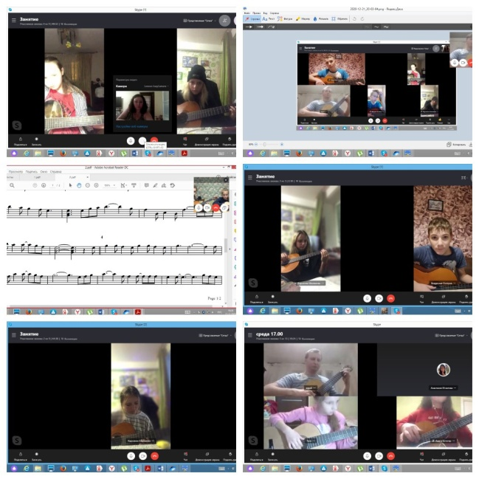
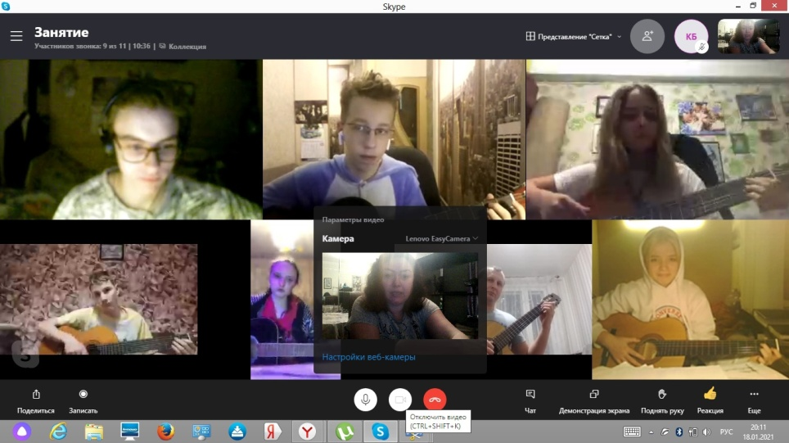
Онлайн занятия

Организация дистанционной работы участников образовательного процесса проходит посредством сервисов Zoom, Skype, электронной почты, социальных сетей YouTube, ВКонтакте, мессенджеров Viber, WhatsApp.
Наиболее удобной являеется форма видеозанятий,когда педагог в режиме онлайн показывает технику выполнения того или иного занятия. Такую форму можно чередовать с самостоятельной работой по инструкции, которая отправляется файлом.
Благодаря эффективной системе обучения в дистанционном формате и используя не один, а несколько методов в совокупности, реализация программы была успешно продолжена и подкреплена новыми знаниями и умениями.

